vice System
Vehicle Service System

V2.6

测试报告

作者： | Rebort
审核： | King
批准：
日期： | 2025-08-01
版本： | VSS 2.6

历史修订记录

版本 | 修订内容概述 | 修订人 | 审核人 | 日期
V2.2 | 增加2.2.平台新需求 | Rebort |  | 2023-04-15
V2.2 | 增加2.2.平台新需求 | Rebort |  | 2024-09-13
V2.3 | 增加2.3.平台新需求 | Rebort |  | 2024-10-31
V2.3.1 | 增加2.3.1平台新需求 | Rebort |  | 2024-12-31
V2.5 | 增加2.5.平台新需求 | Rebort |  | 2025-03-31
V2.6 | 增加2.6.平台新需求 | Rebort |  | 2025-06-31

目录
1 引言 4
1.1 编写目的 4
1.2 背景 4
1.3 参考资料 4
2 测试范围 5
2.1 测试需求 5
3 测试环境 5
4 测试组织和测试时间 6
4.1测试人员投入 6
4.2测试版本 6
4.3测试分工负责人 6
5 测试需求覆盖率 7
6缺陷统计和分析 7
6.1 Bug提交解决情况 7
6.2测试情况 8
6.3未解决问题 12
6.4待关闭问题 13
6.5设计如此 13
7测试结果和建议 13

、引言
本测试报告旨在总结和评估VSS系统在测试过程中的性能和功能表现。本报告将详细介绍测试的方法、范围和目标，以及测试结果和分析。通过本报告，我们将提供一个全面了解系统测试情况，并为进一步改进和优化系统提供参考依据。

编写目的
此报告文档主要对v2.6需求清单中的新增功能进行系统测试，以及系统的兼容对测试结果进行分析，对系统进行评估，可否达到发布标准，主要覆盖vss web2.6新增需求，vss 2.6 PC客户端新增需求，vss app。

背景
项目名称：VSS2.6
任务提出者：king
开发者：研发平台组
任务目标：
- 角色支持复制；
- 全功能测试；
- 增加通道权限设置功能；
- VssAPP功能同步测试；
- VSS服务server系统兼容测试；
- 增加优化迭代需求测试；
- 报表DIY；

参考资料
- 需求文档：需求清单
请查看以下详细需求文档
VSS版本规划_V2.6.0版本【平台需求设计】【2025年3月28日定稿版本】.docx
需求如下：

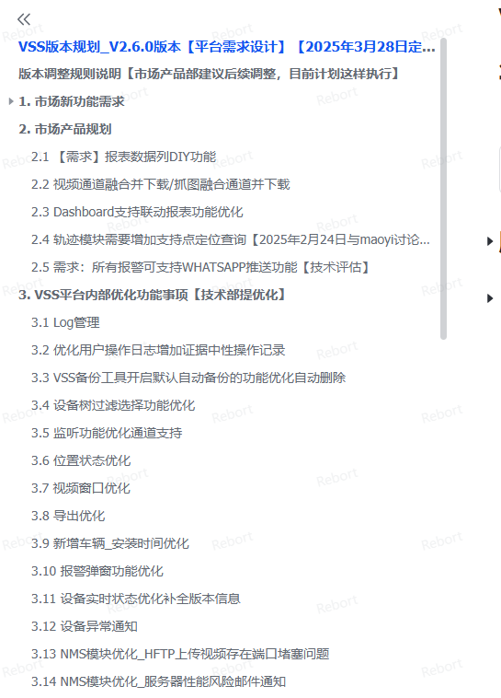
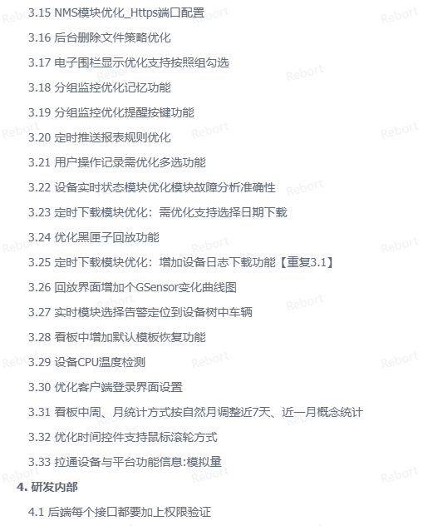
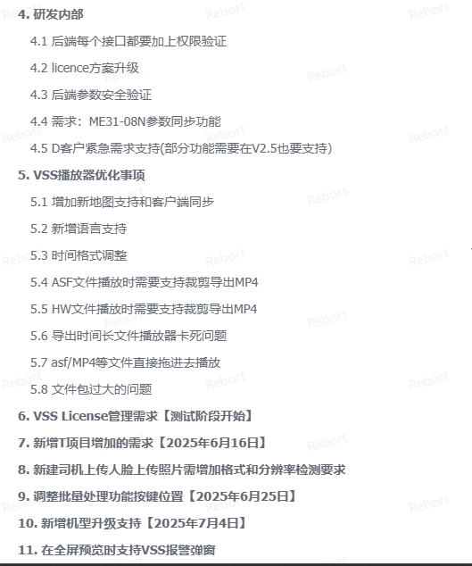
2.交互文档：测试用例

、测试范围

测试需求
1.全功能测试
2.新增需求清单中的部分新需求
3. WEB ,PC客户端，服务端兼容测试；

、测试环境
服务端：226服务器：http://47.115.83.226:9966/vss/#/evidence/video
序号 | 分类 | 基本信息 | 备注
1 | CPU | 8269CY2.5GHz*2 | -
2 | 内存 | 16GB | -
3 | 系统 | Windows server | -
4 | 存储 | 200GB | -
5 | 带宽 | N/A | -
PC端：
序号 | 分类 | 基本信息 | 备注
1 | CPU | 8269CY2.5GHz*2 | -
2 | 内存 | 16GB | -
3 | 系统 | Windows 11 家庭版，12th Gen Intel(R) Core(TM) i5-12400 2.50 GHz  Windows server 2012 r2 windows server 2016 windows server 2019 | -
4 | 存储 | 900G | -
5 | 带宽 | N/A | -
浏览器：Chrome浏览器、Firefox浏览器、Microsoft Edge浏览器，opera浏览器
APP：
序号 | 分类 | 基本信息 | 备注
1 | App | Iphone Android

、测试组织和测试时间

4.1测试人员投入
测试：2人

4.2测试版本
序号 | 分类 | 完成时间 | 参与人 | 备注
1 | 第一轮 | 2025/06/02-2025/06/13 | rebort/circle | 新增需求测试，PC客户端
2 | 第二轮 | 2025/06/16-2025/06/20 | Rebort/circle | 全功能和部分bug回归测试
3 | 第二轮 | 2025/06/16-2025/06/20 | Rebort/circle | PC客户端
4 | 第二轮 | 2025/06/16-2025/06/20 | Rebort/circle | 兼容测试
5 | 第三轮 | 2025/06/23-2025/07/06 | Rebort/circle | 回归测试，全局多语言测试

4.3测试分工负责人
序号 | 负责人 | 负责项 | 备注
1 | Rebort | 看板模块 | Web&PC客户端
2 | Rebort | 预警模式 | Web&PC客户端
3 | Rebort | 实时模块 | Web&PC客户端
4 | Rebort | 证据模块 | Web&PC客户端
5 | circle | 报表，运营，维护，任务栏布局、下载、语言、消息、主功能列表、 | Web&PC客户
6 | Rebort | 紧急优化需求测试，主要涉及登录页，实时，运营模块，维护模块

5 、测试需求覆盖率
新需求基本已全部覆盖测试，新增功能已测试完毕， bug暂没解决完全（主要为无法解决类问题），已解决已回归测试完成（截止至2025-06-31）

6、缺陷统计和分析
暂无遗留BUG，均已成功解决。

6.1 Bug提交解决情况

如图所示（第一轮）：
 | 总缺陷数 | 有效缺陷数 | 无效缺陷数 | 已关闭 | 关闭比率 | 遗留数
合计 | 110 | 110 | 0 | 110 | 100% | 0

如表所示（第二轮）：

 | 总缺陷数 | 有效缺陷数 | 无效缺陷数 | 已关闭 | 关闭比率 | 遗留数
合计 | 100 | 88 | 12 | 100 | 100% | 0

6.2测试情况
截止至06月31日共计提出平台&web，总BUG 220个，高优先级，40个，中优先级：143个，低优先级：37个，致命0个，严重2个，一般：218个，提示优化类：0个，优化介意类：0个

BUG分布图

6.3未解决问题

无未解决问题

6.4待关闭问题
无

6.5设计如此

7、测试结果
1.新需求测试方面：新需求测试完毕，测试结果通过。（具体需求请查看参考资料中VSS平台产品2.6版本需求文档）
2.兼容性测试方面：系统测试win10 win11家庭版，服务端windows server 12 r2 2windows server2016 windows server 2019兼容性ok，其余系统暂未测试
浏览器兼容：chrome版本：122.0.6261.70，火狐兼容：edge兼容122.0.2365.92，Opera兼容
3.性能测试方面： VSS2.6版本替换了新的UI界面，通过模拟大量车辆报警对服务器压力进行性能测试，持续观察处理请求的速度以及打开速度，性能稳定，满足使用。VSS2.6版本性能测试测试部最终结论为，测试通过。

8、结论
web端以及pc客户端功能测试已经按照需求测试完成，BUG已完成解决并验证通过，VSS版本测试结果：测试通过。

